Schulsachen:
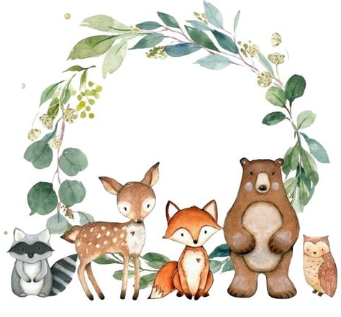
1 Tischunterlage ,Turnsackerl mit Turngewand, Hausschuhe
1 Schachtel für das Bankfach: (nicht zu groß)
- 1 Schere
3.Klasse
- 1 Uhu Stick und 1 Uhu tropffrei Heftstreifen:
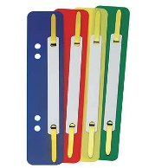
- 1 Dosenspitzer
- Heftstreifen ca. 15 Stück
1 Federpennal: 2 Bleistifte
- 1 Radiergummi
- Buntstifte
- Lineal und Geodreieck
- Füllfeder, Tintenkiller
Werkkoffer kontrollieren:
Häkelnadel, Webnadel, Nähnadel
3 x Wolle, Schere und Bleistift

1 Schüttelpennal mit Filzstiften
1 Zeichenschachtel:
- Wassermalfarben
- wasserfeste Wachsmalkreiden
- 3 Borstenpinsel (verschiedene Stärken) und 3 Haarpinsel (verschiedene Stärken)
- 1 Wasserbehälter
- 1 Zeichenblock A3 (mit Hase-beste Qualität)
- 1 Naturpapierblock
- Taschentücherbox

Darf weiterverwendet werden (bitte den Zustand kontrollieren!):
1 gelber Schnellhefter, 2 rote Duomappen
1 linierter und ein karierter Übungsblock A5
Kleines Lernwörterheft A6 liniert- bitte zu Schulbeginn wieder mitgeben-wird weiterverwendet!
1 durchsichtiger Umschlag A5 vom Lernwörterübungsheft!
Alle Hefte werden von der Gemeinde gekauft!!!
In der Schule zur Weiterverwendung bleiben: blaue LZK Mappe, gelbes, rotes, blaues und grünes Heft, Geschichtenheft
Schulbeginn 2025/26: MO, 1.September
Stundenplan für die erste Schulwoche:
Mo | Di | Mi | Do | Fr
8.00-9.15  (8.00 Uhr Kirche) | 8.00-10.50 | 8.00-11.45 | 8.00-11.45 | 8.00-11.45

